基隆市碇內國中因應高中以下學校停課指引 1100518

因應全國疫情變化，基隆巿自5月19日起至5月28日止，遵照中央防疫指揮中心規定，全巿公私立高中職、國中小、幼兒園、補習班及課後照顧中心全面停課。家中有歲以下兒童或國高中以下身心障礙子女需照顧者，家長可請「防疫照顧假」。若國小、幼兒園家長因故無法在家照顧，公私立國小、幼兒園仍提供學生到校接受基本照顧。弱勢學生停課期間午餐補助仍繼續維持。

本校落實停課不停學，並遵照以下配套說明辦理：
壹、停課不停學配套說明

一、 本校擬訂停課不停學計畫(詳見碇中網)進行停課期間之線上教學及復課後之實體補課；停課期間之線上教學得以同步、非同步或混成方式進行，並得適度搭配指派發紙本作業以緩減網路負荷。
二、 匯集線上教學資源於基隆市政府教育處網站「防疫專區」，除可供教師

教學運用外，學生亦可在家自主學習。
三、 停課期間，家長應以請「防疫照顧假」為優先；本校學生如確有照護需求，或家中缺乏線上教學設備者，停課期間仍可到校，使用學校設備進行自主學習，並由學校提供基本照護。
四、 本校學生一律在家防疫，如有缺乏線上教學設備者，本校提供行動載具借用；家中無法上網者，本校提供向電信業者申請免費網路之流程，請家長協助申辦。如申辦網路確有困難之弱勢學生，可向本校申請教育部配發之 sim 卡。
五、 課程、教學、補課及評量授權學校於落實教學計畫前提下，彈性且多元的規劃方式辦理。

貳、午餐、第八節課輔及防疫配套說明
一、 請本市家長盡速安裝「School+」APP，以利接收市級、校級與班級之防疫
等相關資訊。
二、 因應全面停課，依實際停課天數辦理退費。弱勢生仍予補助，每天以 80 元為上限，支領方式以符合防疫規範及減少移動的前提辦理，如：使用餐券或請團膳廠商提供便當，為因應疫情，此次餐券領取時間不限定。
三、 需到校接受照顧的學生，優先自行帶餐，若無帶餐者，學校得經家長同意
代為訂餐，一般生需自費，弱勢生由本府補助，以 80 元為上限。
四、因應全面停課，第八節課輔依實際停課天數辦理退費。
五、本校各班導師將關心並掌握每日學生健康狀況，若有相關疫調狀況請即時依規通報。

參、其他相關事項
一、本校停課補課計畫與各任課老師課程代碼請上碇中網頁查詢，網址如下:
https://dnjh.kl.edu.tw/77
若學生出現Open Id 帳號無法進入，請與各班導師聯絡，或聯絡教務處
資訊組。
二、請本校家長盡速安裝「School+」APP，以利接收市級、校級與班級之防疫
等相關資訊。
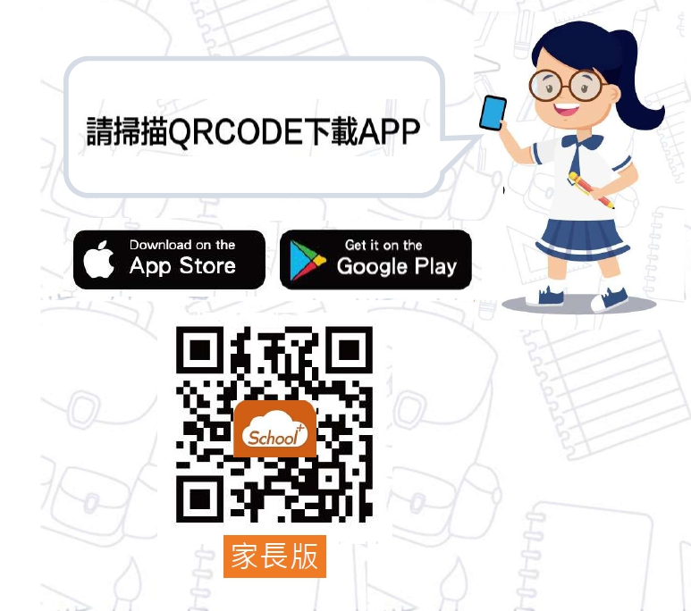

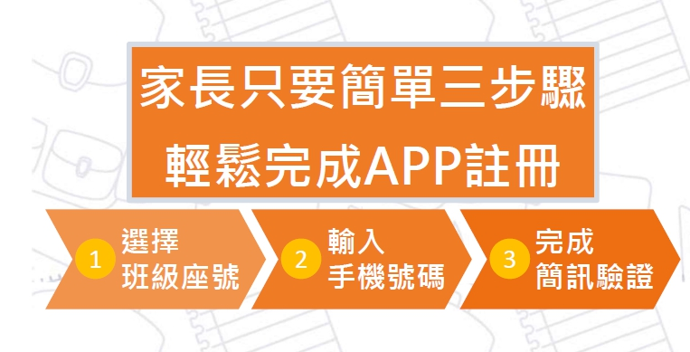

三、若需申請網路sim卡的學生，請家長協助按照下圖流程進行申請與開
通。
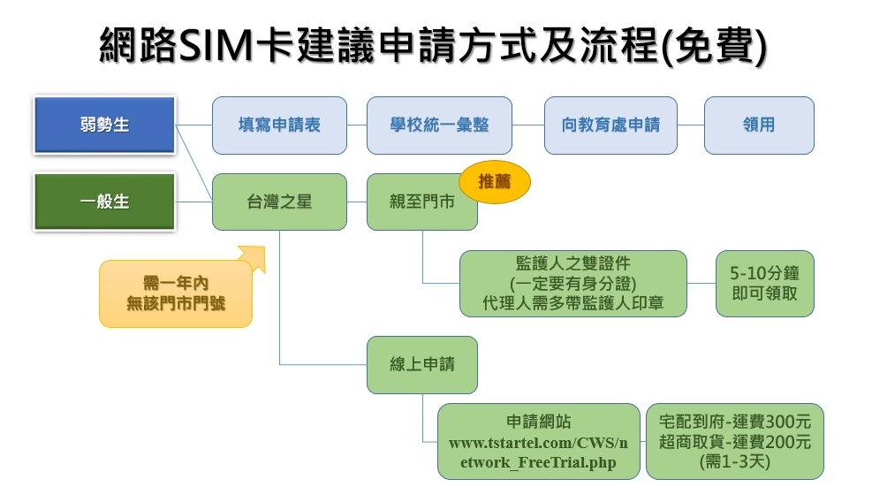

四、請學生與家長務必關注本校學校網頁與臉書，若有最新消息將同時公布
於網頁與臉書，亦請學生務必遵守防疫規定，確實在家進行線上學習。

